Fisa de evaluare pentru clasa a VIII_a (Podisul Moldovei)

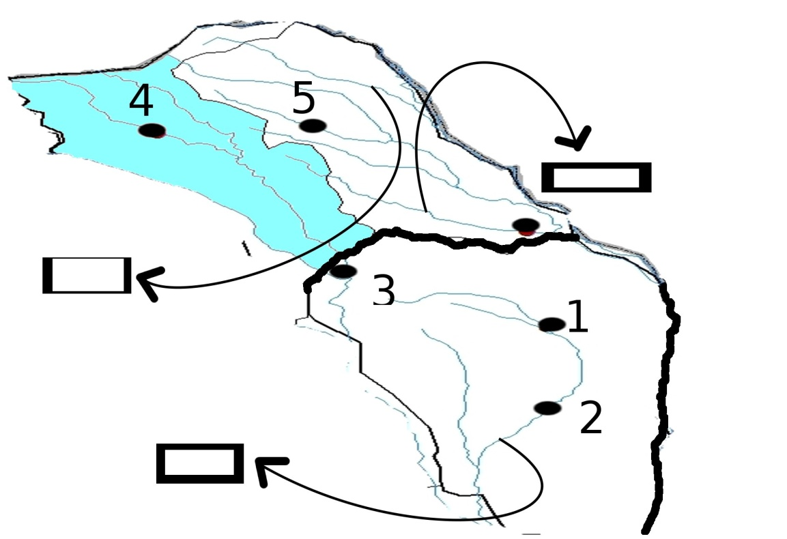
Folosind schita de mai jos realizati urmatoarele sarcini:
- Numiti orasele numerotate cu cifre de la 1 la 5
- Notati in dreptunghiuri denumirea raurilor
- Numiti subunitatea reprezentata pe schita prin culoarea albastra

